DOROSSI · Résumé de cours  La digestion des aliments | Matière : Sciences de la Vie et de la Terre  Niveau : 3ème année du collège  Semestre : 1 · Durée : 4 heures

Capacités attendues
- Décrire l’appareil digestif.
- Expliquer la transformation des aliments en nutriments.

I. L’appareil digestif
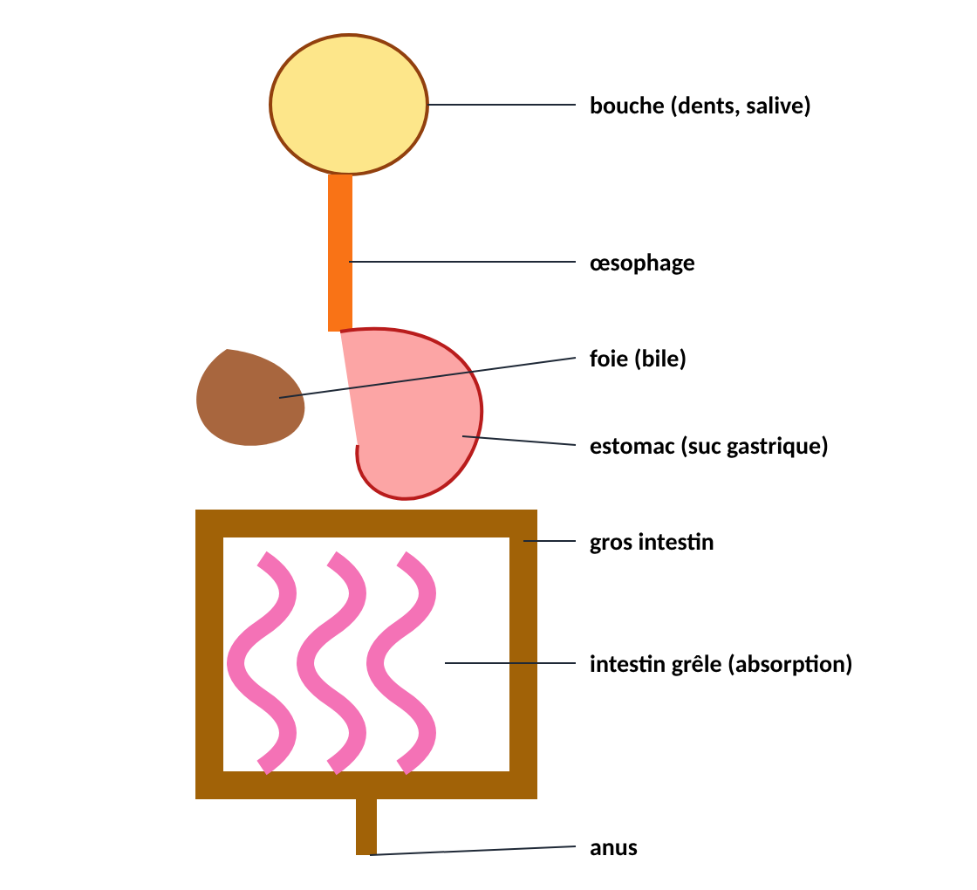
Figure 1 : l’appareil digestif (schéma simplifié)
À retenir
Le tube digestif : bouche → œsophage → estomac → intestin grêle → gros intestin → anus.
Les glandes digestives : glandes salivaires, foie, pancréas.

II. Transformation des aliments
À retenir
Action mécanique : mastication, brassage par l’estomac.
Action chimique : les sucs digestifs contiennent des enzymes qui transforment les aliments en nutriments (glucose, acides aminés, acides gras).
Exemple : l’amylase de la salive transforme l’amidon en sucre (maltose) à 37 °C.

Exercices d’application

Exercice 1
Citer dans l’ordre les organes du tube digestif.

Exercice 2
Que montre l’expérience : amidon + salive à 37 °C → l’eau iodée ne bleuit plus ?

Correction

Correction de l’exercice 1
Bouche, œsophage, estomac, intestin grêle, gros intestin, anus.

Correction de l’exercice 2
La salive (amylase) a transformé l’amidon.

